**תכנות מקבילי ומבוזר- תרגיל בית 1**איתי לביא והראל ימין

1. 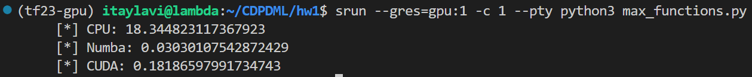פונקציית ה-max_kernel שלנו מקבלת 2 מטריצות A ו-B ופועלת על 1000 בלוקים כך שכל בלוק מכיל 1000 ת'רדים.  
   הפונקצייה מעדכנת את התוצאה במטריצה C שיצרנו. (צורתה שווה לצורה של A,B)  
   כל ת'רד j בבלוק ה-i אחראי על עדכון התא ה-[i,j] להיות $\max{{\{A}_{i,j},B_{i,j}\}}$.  
   מפני שלא ייתכנו 2 חוטים עם אותו בלוק ID ו-thread id, החוטים אינם תלויים זה בזה.  
   כשכל החוטים יסיימו לרוץ, נעתיק חזרה את המטריצה C מהזיכרון של ה-GPU ל-CPU ונחזיר אותה.  
     
   זמני הריצה שהתקבלו מהרצת max_functions.py:  
     
   ה-speedup שהתקבל מ-Numba: $$numba_speedup=\frac{CPU_{TIME}}{NUMBA_{TIME}}≈\frac{18.335}{0.03}=611.166$$ 
   ה-speedup שהתקבל מ-CUDA: $$gpu_speedup=\frac{CPU_{TIME}}{GPU_{TIME}}≈\frac{18.335}{0.182}=100.741$$